Vážení krajané,

zde je další příběh volyňského Čecha, pana Josefa Dostála, který se po válce dostal do Čech. Rozhovor poskytl v předvánočním období v roce 2012 /bylo mu 88 let/, otištěn byl v „Úterském listu“.
Technická poznámka: článek jsem musela přepsat, ale je bez úprav přesně tak, jak je v listu uveden.
„Narodil jsem se na Ukrajině nedaleko Žytomyru ve vesnici Ivanoviče. Byla to vesnička, kde bylo asi tak napůl české a německé obyvatelstvo. Vedlejší vesnice Okolek byla jen česká. S tou jsme měli společný národní výbor. Ale bylo tam více vesnic, kde žili Češi, třeba Plechov a Zubovština.
Přede mnou se narodily 2 sestry, ale ty zemřely, a tak jsem vyrůstal jen s mladší sestrou, to je paní Koutná.
Můj tatínek pracoval v kolchoze. V mládí se dobře učil a tak učitel chtěl, aby šel studovat náboženství. Ale on nechtěl. Tatínek se strejdou Tomkem měli kapelu a hrávali o posvíceních na harmoniku. Když ji někde nechali ležet, tak jsem jim ji sebral a učil se na ni hrát. Když jsem se to naučil, hrával jsem po domech, kde se scházeli mladí, zpívalo se a tancovalo.
Když založili kolchoz, tak odvezli z naší vesnice některé chlapy z bohatších rodin asi do gulagu. My už jsme je nikdy neviděli. Ženské zůstaly samy. Strejdu Tomka odvezli také. Odvezli je, aby nepodkopávali kolchoz.
Tatínek zemřel v květnu 1937. To jsem končil 4. třídu. Potom se o nás se sestrou starala jenom maminka.
Ve škole jsme se učili v 1. třídě ukrajinsky a rusky, ve 2., 3. a 4. třídě česky. V 5., 6. a 7. třídě jsme chodili pěšky asi 2 km do školy, tam jsme se učili ještě němčinu. Pamatuji si, že nás učila paní učitelka Koníčková.
V 16ti letech jsem šel pracovat do kolchozu. První den práce jsem poháněl koně v žentouru.
Když mi bylo 18 let, musel jsem odejít na práci do Německa. Z naší vesnice tak odešli čtyři kluci – Rosťa Pospíšilů, Rosťa Skořepů, Láďa Borůvků a já. Každý z nás skončil jinde. Já jsem byl ve velkém pracovním táboře u polských hranic. A tam jsme měli opravdu hlad. Jedlo se jednou denně. Ráno jsme dostali jen metu a museli jsme jít pracovat. Kopali jsme plynovod a s plynovodem jsme došli až na Ostravsko. A tam bylo na práci více Čechů, to už bylo veselejší. Stala se mi tam taková milá příhoda. Byli jsme rozděleni na Ukrajince a Čechy. Jednou ke mně přiběhl klučina a zval mě, že by si se mnou chtěli popovídat jeho maminka s tatínkem, že se dozvěděli, že jsem Čech. A tak jsem s ním šel. Oni mě pohostili a ptali se mě, jak se jmenuji. Říkám „Josef“. A jak dál? „Dostál“. A ta maminka se smála od nádobí a říkala: „No, to je náhoda, taky Josef Dostál“.

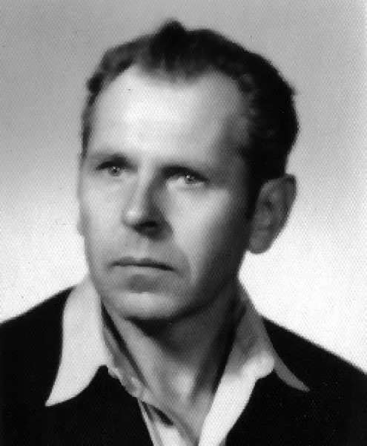
Ruská armáda tlačila, tak se náš pracovní tábor přestěhoval do Opavy, ale po třech dnech jsme se zase vrátili na Ostravsko. Potom jsem tam pracoval v šachtě. 700 m pod zemí jsme pomáhali havířům. To se pak ještě šlo 200 –300 metrů tou hloubkou. Nakládali jsme horninu na vozíky. Někdy jsem to viděl v televizi a říkal jsem si: no, to bylo tady.
Když Němci utekli, dostal jsem se na krátkou dobu do české armády. Přebrala nás ale sovětská armáda jako příslušníky jejich státu. Byli jsme v jednotce, které se říkalo “Internacional”. Byli tam různé nácie – Češi, Němci, dokonce i Řekové. Nikdy nezapomenu na to, jak jsme museli stavět tři domy na bydlení pro tři sovětské generály. Mohli se vybrat jakékoliv místo v krajině, ale oni si vybrali hřbitov. Dodnes to nemůžu pochopit. S touhle jednotkou jsme došli až do Sverdlovské oblasti za Uralem. A tam nás potom propustili.
Když jsem přijel domů, to bylo v noci, tak už všichni Češi z naší vesnice měli sbaleno a ráno jsme jeli vlakem do Čech. Takže jsem domov vlastně už ani neviděl. Všichni Němci z naší vesnice Ivanoviče utekli, z českých rodin tam zůstala 1 nebo 2 rodiny starých lidí, kteří tam chtěli dožít.
Do Čech jsme přijeli do Mostu a byli jsme v táboře, kde byli jenom volyňští Češi. Tam nám také přidělovali půdu, kolik kdo chtěl hektarů, a podle toho nás taky posílali. Lidi z naší vesnice šli někam na sever, jiní až k rakouským hranicím. No a naše rodina a Koutní jsme se takhle dostli do Úterý. Tady jsme čtyři roky soukromně hospodařili, ale pak se začala zakládat družsva, tak jsme museli vstoupit. Někteří ze západní Volyně s sebou přivezly i dobytek. Aby nemohli soukromně hospodařit, dostávali ty nejhorší pozemky. Nakonec také museli vstoupit do družstva.
No a v družstvu jsem už zůstal a pracoval v něm až do důchodu. Maminka tu bydlela se mnou. Zemřela, když jí bylo 100 let”.
Na závěr jsme se zeptali, jak pan Dostál bude trávit letošní Vánoce.
“Doma Vánoce moc neslavím. Jsem také u Lídy a Luboše nebo u paní Říhové. A také navštívím sestru. To už je takhle léta”.

Úterý /německy Neumarkt/ je město, které se nachází v západních Čechách, a to asi 40 km severozápadně od Plzně v okrese Plzeň – sever.
V roce 1946 byli Němci odsunuti a obec Úterý se vylidnila. Dosídlení obce bylo českým obyvatelstvem z vnitrozemí a také volyňskými Čechy.

Článek v původním znění pro krajany přepsala Eva Řezníčková

